

金斯米爾女子高球賽 大咖雲集
法新社 – 2013年5月2日 下午3:35
（法新社維吉尼亞州威廉斯堡1日電） 總獎金130萬美元的LPGA金斯米爾錦標賽（Kingsmill Championship）明天開打。這次「大咖」雲集，女子高爾夫世界排名第1的南韓好手朴仁妃和尋求衛冕的申智愛都將出賽。
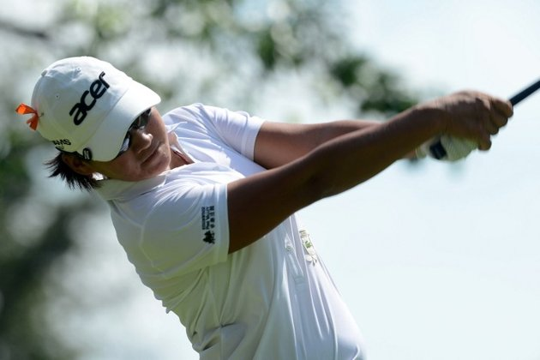
這是LPGA本季在美國東岸的首場賽事，世界排名前10的好手全部到齊。申智愛去年在金斯米爾錦標賽驟死延長賽第9洞戲劇性擊敗美國名將克里梅（PaulaCreamer），成功奪冠。
目前世界排名第7的申智愛說：「這對我來說確實是美好回憶，因為我最後贏了。」她還說：「我從來沒打過9洞延長賽，這也是為何那是一次很棒的經驗。當時我真的很渴望獲勝。」
至於朴仁妃，儘管她4月28日在德州爾文（Irving）摘冠，進一步穩固球后寶座，但美國好手路易斯（Stacy Lewis）仍緊追在後。路易斯本季有6場比賽以前10作收，其中兩場封后，LPGA巡迴賽戰績領先群雌。
世界排名第3的崔蘿蓮本季也表現穩定，有4場比賽以排名前10作收，包括在新加坡拿下亞軍。
前世界球后台灣好手曾雅妮的世界排名下滑到第4，續拚本季首冠。挪威女將派特森（Suzann Pettersen）若本週表現強勁，排名有望從第5往上攀升。（譯者：中央社盧映孜）

